**В Курской области стартовала сельхозперепись**

С 1 по 30 августа 2021 года в Курской области пройдет сельскохозяйственная микроперепись, по итогам которой будут получены данные о сельхозугодьях и их использовании, площади сельхозкультур и многолетних насаждений, поголовье скота, производственной инфраструктуре, условиях ведения хозяйственной деятельности.

«Сведения об объектах сельскохозяйственной микропереписи конфиденциальны. Они не будут переданы в какие-либо органы, а используются только для получения сводной статистической информации», - уточнила руководитель территориального органа Федеральной службы государственной статистики по Курской области Любовь Шабанова.

Сельскохозяйственные организации, крестьянские (фермерские) хозяйства и индивидуальные предприниматели смогут ответить на вопросы переписного листа через портал web-сбора официального сайта Росстата. К владельцам же личных подсобных хозяйств и в некоммерческие товарищества придут переписчики.

Информацию внесут в планшетные компьютеры, которые в дальнейшем будут использоваться при проведении Всероссийской переписи населения в октябре 2021 года. Применение электронных носителей позволит оперативно обработать информацию.

В Курской области будет обследовано 214 тысяч объектов сельской местности, задействовано 443 переписчика, определено 74 инструкторских участка.

Традиционно сборщиков информации отличает особая экипировка – кепка и жилет зеленого цвета. Каждый переписчик должен иметь при себе удостоверение, которое действительно только при предъявлении паспорта. Кроме того, сборщики информации обеспечены средствами индивидуальной защиты – масками, перчатками. Опрос они будут проводить при соблюдении социальной дистанции.

За сутки в регионе уже обследовали порядка 6 600 личных подсобных хозяйств, что составляет более 3% от общего числа.

[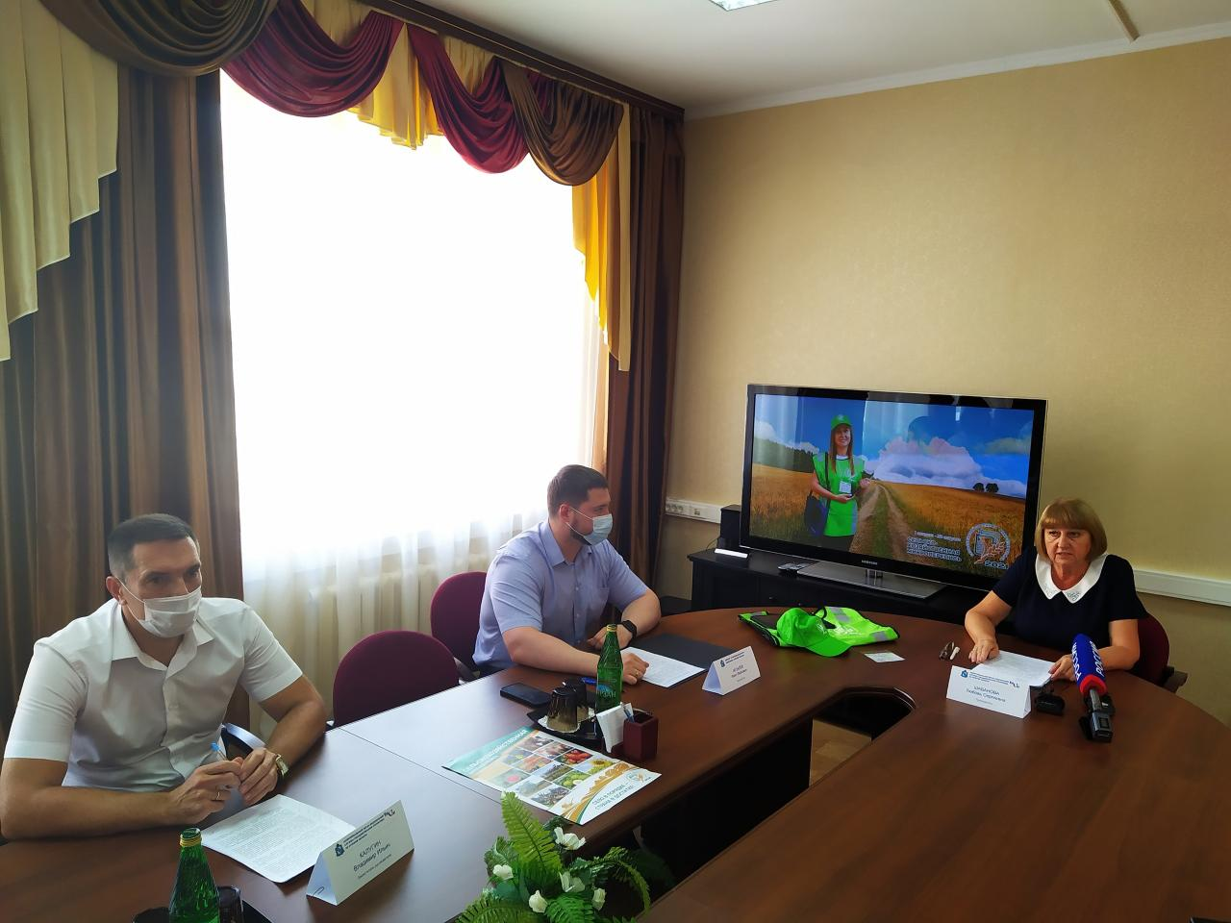](https://adm.rkursk.ru/files/13/images/123307_53_133589.jpg)